
#ПРОВОЖУЛЕТОСПОЛЬЗОЙ
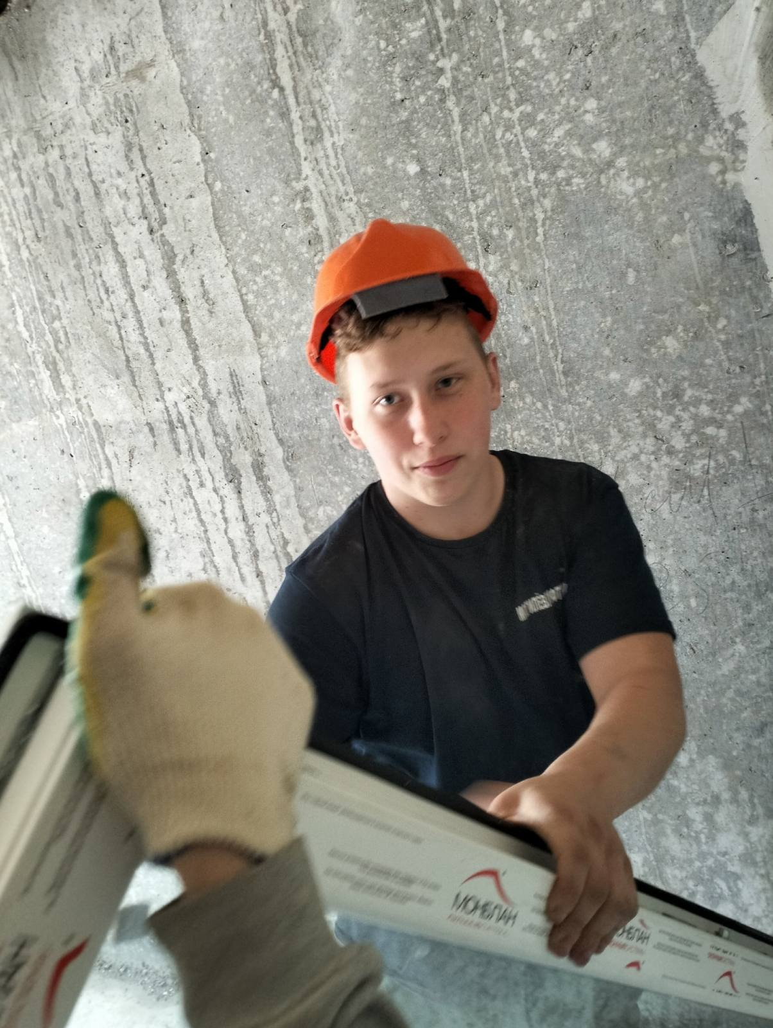

Немного о себе

 | Васильков Сергей, 17 лет

 | УО «Могилёвский государственный колледж строительства имени А.П. Старовойтова»

 | Неважно, сколько тебе лет,  Неважно, как ты выглядишь сейчас,  В зале найдется ответ,  Где ты станешь лучше в который раз.  В этом месте, где сталь и пот,  Рождаются новые мечты,  В тренажерном зале - вперед,  В зал, где силы обретешь и красоты!  Я увлекаюсь спортом, занимаюсь в тренажёрном зале.

Я буду получать навык …

 | Летом я планирую применить те умения,  которые получил в колледже.  Проверять себя в профессии.

